Электронный журнал

Обучение по охране труда / дублирование
Дублирование: с кем проводить и как организовать
Екатерина СИТЬКО
эксперт журнала «Справочник специалиста по охране труда»
Отдельные категории электротехнического персонала после обучения и проверки знаний обязаны проходить дублирование. Задача специалиста по охране труда — проконтролировать соблюдение этого требования. В статье в формате пошагового алгоритма расскажем, кто такие дублеры и как документально оформить дублирование. Для удобства воспользуйтесь готовыми шаблонами.

Шаг 1. Определите, кто должен проходить дублирование
Дублирование проходят оперативные руководители, оперативный и оперативно-ремонтный персонал. Дублером называют работника, который проходит дублирование.
Дублер управляет энергоустановкой, что требует определенных знаний и навыков, поэтому перед дублированием работник проходит инструктажи по охране труда и пожарной безопасности, стажировку, обучение, проверку знаний правил, норм по охране труда, правил технической эксплуатации, пожарной безопасности и других государственных норм и правил. Дублирование также проводят после перерыва в работе более шести месяцев или в других случаях по усмотрению руководителя организации или структурного подразделения.
Чтобы организовать дублирование сотрудников, используют Правила работы с персоналом в организациях электроэнергетики РФ, утвержденные приказом Минэнерго от 19.02.2000 № 49 (далее — Правила № 49). Этими правилами могут пользоваться любые организации, у которых в штате есть электротехнический и теплотехнический персонал. В этом случае применение Правил № 49 в организации определяют приказом или распоряжением (п. 1.2 Правил № 49).

Шаг 2. Установите продолжительность дублирования

Продолжительность дублирования конкретного работника устанавливает комиссия по проверке знаний в зависимости от уровня его профессиональной подготовки, стажа и опыта работы (п. 9.4 Правил № 49). Комиссия делает отметку о продолжительности дублирования в протоколе проверки знаний правил работы в электроустановках (приложение 4 к Правилам по охране труда при эксплуатации электроустановок, утв. приказом Минтруда от 24.07.2013 № 328н). Минимальную продолжительность дублирования смотрите на схеме 1.
Схема 1. Продолжительность дублирования
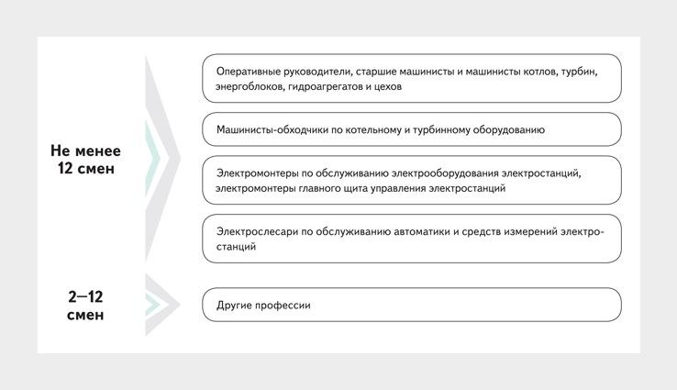

Шаг 3. Оформите допуск к дублированию
Допуск к дублированию оформляют приказом руководителя организации или структурного подразделения (п. 9.2 Правил № 49). В приказе указывают срок дублирования и назначают ответственного за подготовку дублера. Ответственным назначают непосредственного руководителя работника или наиболее опытного наставника. Если руководителем назначают наставника, ему устанавливают за это доплату.
Если к дублированию допускают оперативных руководителей, об этом нужно уведомить соответствующие оперативные службы и организации, с которыми ведут оперативные переговоры (п. 9.2 Правил № 49)

Шаг 4. Проведите дублирование
Дублирование проводят по программам, которые утверждает руководитель организации (п. 9.3 Правил № 49). В период дублирования работник должен принять участие в контрольных противоаварийных и противопожарных тренировках, поэтому в программе подготовки дублера указывают количество и тематику контрольных противоаварийных и противопожарных тренировок.
Во время дублирования работник самостоятельно управляет энергоустановкой и выполняет все необходимые функции на рабочем месте. За действиями дублера наблюдает назначенный руководитель дублирования. За все действия дублера на рабочем месте в равной мере отвечают как основной работник, так и дублер (п. 9.2 Правил № 49).
Если работник не приобрел необходимых производственных навыков, дублирование продляют, но не более чем на основной срок. Продление дублирования оформляют приказом. Если во время дублирования установят профессиональную непригодность работника, его снимают с подготовки. Вопрос о дальнейшей работе такого сотрудника решает руководитель организации (п. 9.7 Правил № 49).

Обратите внимание
Число противоаварийных и противопожарных тренировок можно увеличить в зависимости от уровня профессиональной подготовки и навыков персонала по предупреждению и ликвидации аварийных ситуаций (п. 12.3 Правил № 49)

Шаг 5. Организуйте контрольные противоаварийные и противопожарные тренировки
Противоаварийные тренировки проводят на рабочих местах или тренажерах, либо используют другие технические средства. Время тренировок включают в рабочее время. Можно совмещать противоаварийные и противопожарные тренировки. Периодичность проведения тренировок смотрите на схеме 2.
Схема 2. Периодичность противоаварийных и противопожарных тренировок
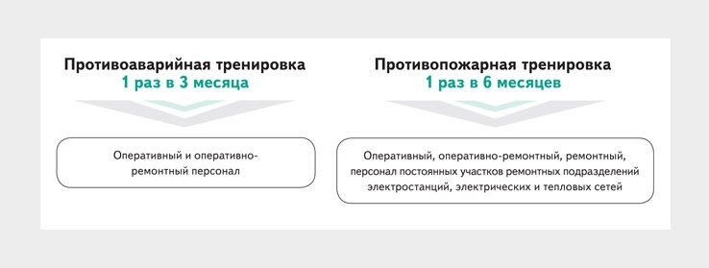
Результаты проведения противоаварийных и противопожарных тренировок заносят в специальный журнал. Рекомендуемые формы журналов есть в приложениях 5, 6 к правилам проведения противоаварийных тренировок персонала электрических станций и сетей Минэнерго СССР (РД 34.12.201–88).
Сотрудников, которые без уважительной причины пропустили тренировку, к самостоятельной работе не допускают. Если дублер получил неудовлетворительную оценку за тренировку, он должен пройти повторную. Сроки повторной тренировки определяет руководитель организации или структурного подразделения (п. 12.7 Правил № 49).
Если дублер во второй раз не прошел тренировку, он должен повторно пройти обучение и проверку знаний, объем и сроки определяет руководитель организации или структурного подразделения (п. 12.8 Правил № 49).

Шаг 6. Оформите допуск к самостоятельной работе
Если работник успешно проходит дублирование, его допускают к самостоятельной работе. Допуск оформляют приказом руководителя организации или структурного подразделения.

Приказ о проведении дублирования
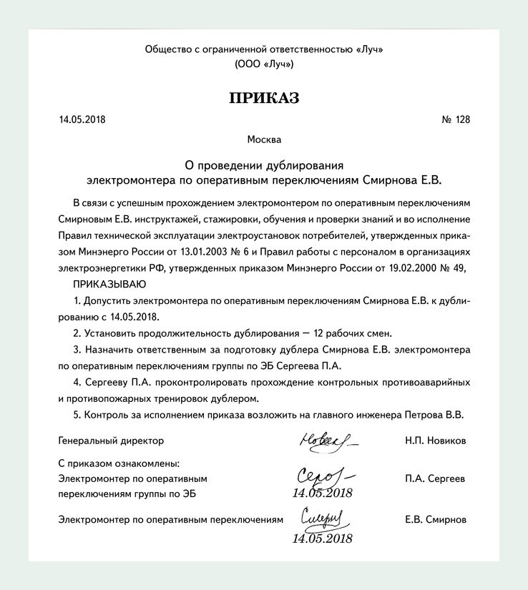

Приказ о допуске к самостоятельной работе
